TRƯỜNG THCS-THPT HAI BÀ TRƯNG  ĐỀ CHÍNH THỨC | ĐỀ KIỂM TRA CUỐI KỲ 2  NĂM HỌC 2021 - 2022  MÔN TOÁN – LỚP 9  Thời gian: 90 phút  (Không kể thời gian phát đề)

Bài 1: (2 điểm) Giải các phương trình sau:
- $2x^{2}+3x-2=0;$
- $x\left(x+4\right)=-4$.
Bài 2: (2 điểm) Cho hàm số $y=x^{2}$ có đồ thị (P) và đường thẳng (d): $y=-x+2$.
- Vẽ đồ thị (P) trên hệ trục tọa độ $Oxy$.
- Tìm tọa độ giao điểm của (P) và (d) bằng phép tính.
Bài 3: (1,5 điểm) Không giải phương trình $x^{2}-3x+2=0.$
- Chứng tỏ phương trình có 2 nghiệm $x_{1},x_{2}$. Tính tổng và tích hai nghiệm đó.
- Tính giá trị của biểu thức $A=\frac{1}{x_{1}}+\frac{1}{x_{2}}$.
Bài 4: (1 điểm) Một mảnh đất hình chữ nhật có chiều rộng bé hơn chiều dài 4 m và diện tích bằng 320 $m^{2}$. Tính chiều dài và chiều rộng của mảnh đất.
Bài 5: (1 điểm) Một xe máy cày có bánh xe sau to hơn bánh xe trước. Khi bơm căng, bánh xe sau có đường kính là 189 cm và bánh xe trước có đường kính là 90 cm. Hỏi khi xe chạy trên đoạn đường thẳng, bánh xe sau lăn được 10 vòng thì bánh xe trước lăn được mấy vòng?
Bài 6: (2,5 điểm) Cho tam giác $ABC$ nhọn ($AB<AC$) nội tiếp đường tròn (O), các đường cao $BD$ và $CE$ của tam giác $ABC$ cắt nhau tại $H$. Tia $DE$ cắt tia $CB$ tại $S$, tia $AH$ cắt cạnh $BC$ tại $F$. Chứng minh rằng
- Tứ giác $BECD$ nội tiếp.
- $ΔSEC\sim ΔSBD$. Từ đó suy ra $SE⋅SD=SB⋅SC$.
- $AH⊥BC$ tại $F$ và tia $DH$ là tia phân giác của $\hat{EDF}$.
Hết

ĐÁP ÁN VÀ HƯỚNG DẪN CHẤM MÔN TOÁN 9
Bài 1 | - $2x^{2}+3x-2=0$ $(a=2,b=3,c=-2)$  $Δ={b^{2}-4ac=3}^{2}-4⋅2⋅\left(-2\right)=25>0$.  Suy ra phương trình có 2 nghiệm phân biệt  $x_{1}=\frac{-b+\sqrt{Δ}}{2a}=\frac{-3+\sqrt{25}}{2⋅2}=\frac{1}{2},x_{2}=\frac{-b+\sqrt{Δ}}{2a}=\frac{-3-\sqrt{25}}{2⋅2}=-2.$  Vậy tập nghiệm của PT là $S=\left\{-2;\frac{1}{2}\right\}$. | 0,5đ  0,5đ
 | - $x\left(x+4\right)=-4⇔x^{2}+4x+4=0 (a=1,b=4,c=4)$  $Δ={b^{2}-4ac=4}^{2}-4⋅1⋅4=0.$  Suy ra phương trình có nghiệm kép $x_{1}=x_{2}=\frac{-b}{2a}=\frac{-4}{2⋅1}=-2.$  Vậy tập nghiệm của PT là $S=\left\{-2\right\}$. | 0,5đ  0,5đ
Bài 2 | - Bảng giá trị:  $$x$$ $$-2$$ $$-1$$ $$0$$ $$1$$ $$2$$  $$y=x^{2}$$ $$4$$ $$1$$ $$0$$ $$1$$ $$4$$  Đồ thị:  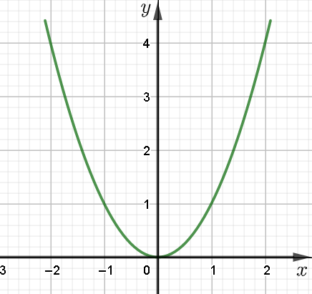 | 0,5đ  0,5đ
 | - Phương trình hoành độ giao điểm của (P) và (d) là  $$x^{2}=-x+2⇔x^{2}+x-2=0⇔\left[\begin{aligned}x=1 \\ x=-2.\end{aligned}\right.$$  Với $x=1⇒y=-1+2=1$.  Với $x=-2⇒y=-\left(-2\right)+2=4.$  Vậy giao điểm của (P) và (d) là $\left(1;1\right),(-2;4)$. | 0,5đ  0,5đ
Bài 3 | - $Δ={\left(-3\right)}^{2}-4⋅1⋅2=1>0⇒$ PT có 2 nghiệm phân biệt $x_{1},x_{2}$.  Áp dụng định lí Viète, ta có $x_{1}+x_{2}=3,x_{1}x_{2}=2.$ | 0,5đ  0,5đ
 | - $A=\frac{1}{x_{1}}+\frac{1}{x_{2}}=\frac{x_{1}+x_{2}}{x_{1}x_{2}}=\frac{3}{2}$. | 0,5đ
Bài 4 | Gọi $x$ (m) là chiều rộng của mảnh đất ($x>0$).  Suy ra chiều dài của mảnh đất là $x+4$ (m).  Diện tích của mảnh đất là  $$x\left(x+4\right)=320⇔x^{2}+4x-320=0⇔\left[\begin{aligned}x=16 (nhận) \\ x=-20 \left(loại\right).\end{aligned}\right.$$  Vậy mảnh đất có chiều rộng là 16 m, chiều dài là 20 m. | 0,75đ  0,25đ
Bài 5 | Chu vi của bánh xe sau là $189π$ cm.  Chu vi của bánh xe trước là $90π$ cm.  Khi bánh xe sau lăn được 10 vòng thì quãng đường xe đi được là  $189π⋅10=1890π$ cm.  Số vòng bánh xe trước đi được là $\frac{1890π}{90π}=21$ vòng. | 0,25đ  0,25đ  0,5đ
Bài 6 | 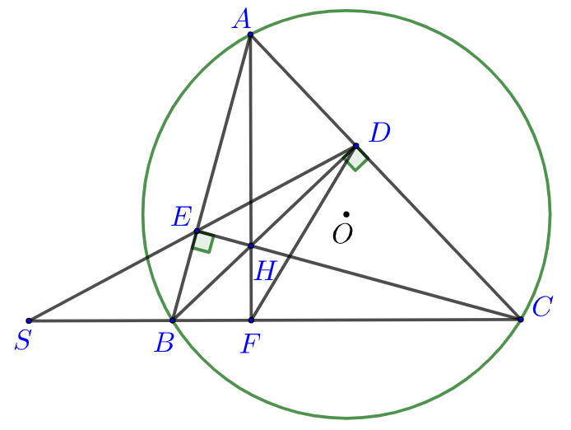  - $\left\{\begin{aligned}\hat{BEC}=\hat{BDC}={90}^{∘} \\ \hat{BEC} chắn cung BC \\ \hat{BDC}chắn cung BC\end{aligned}\right.⇒BEDC$ nội tiếp. | 0,25đ  0,5đ
 | - Tứ giác $BEDC$ nội tiếp nên $\hat{SCE }=\hat{SDB}$ (cùng chắn cung $EB$)  Xét $ΔSEC$ và $ΔSBD$ có  $\hat{S }$ chung;  $\hat{SCE }=\hat{SDB}$.  Suy ra $ΔSEC\sim ΔSBD$ (g.g).  Suy ra $\frac{SE}{SB}=\frac{SC}{SD}⇔SE⋅SD=SB⋅SC.$ | 0,75đ  0,25đ
 | - Vì $H$ là trực tâm của $ΔABC$ nên $AH⊥BC$ tại $F$.  Vì $\hat{HDC}+\hat{HFC}={180}^{∘}$ nên tứ giác $HDCF$ nội tiếp  $$⇒\hat{HCF}=\hat{HDF}$$  Mà $\hat{HCF }=\hat{EDH}$ nên $\hat{EDH}=\hat{HDF}⇒DH$ là tia phân giác của $\hat{EDF}$. | 0,25đ  0,5đ

